**EVENT PLAN LINE TABLE**

**1. CREATE TABLE STATEMENT**

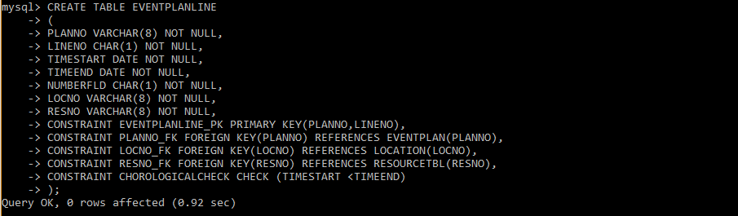

**2. TABLE DATA**

